**FORMATO PARA EL DESARROLLO DE COMPONENTE FORMATIVO**

| PROGRAMA DE FORMACIÓN | Fundamentos, perspectivas tecnológicas y aplicaciones del *Blockchain*. |
| --- | --- |

| COMPETENCIA | 220501110. Implementar el sistema de seguridad de la información según modelo y estándares técnicos. | RESULTADOS DE APRENDIZAJE | 220501110-01 Analizar requisitos de tecnologías de blockchain y transacciones financieras de acuerdo a estándares internacionales. |
| --- | --- | --- | --- |

| NÚMERO DEL COMPONENTE FORMATIVO | 01 |
| --- | --- |
| NOMBRE DEL COMPONENTE FORMATIVO | Fundamentos de *Blockchain* |
| BREVE DESCRIPCIÓN | Mediante el presente componente, se identifican los conceptos básicos del *blockchain*, tecnologías y herramientas necesarias para su comprensión y uso en los diferentes ámbitos. |
| PALABRAS CLAVE | Arquitectura, bloque, criptografía, minería, nodo. |

| ÁREA OCUPACIONAL | 6. Ventas y Servicios |
| --- | --- |
| IDIOMA | Español. |

1. **TABLA DE CONTENIDOS:**

**Introducción**

1. **Conceptos de *blockchain***
   1. Cadena de bloques
   2. Origen de la tecnología
   3. Ciclo de vida del *blockchain*
2. **CriptoEconomía y Criptodivisas**
   1. Definición y origen de las criptomonedas
   2. Tipos de monedas digitales
      1. *Bitcoin.*
      2. *Ethereum.*
      3. *Hyperledger.*
   3. Regulación legal
3. **Sistemas de pagos electrónicos**
   1. Tipos de *blockchain*
   2. Herramientas de comercio electrónico asociadas a *blockchain*
   3. Minería de bloques
4. **NTF Token no Fungible o Activo no Fungile**
   1. Conceptos
   2. Casos de estudio
5. **INTRODUCCIÓN**

El *blockchain* es una tecnología que permite llevar un registro seguro, descentralizado, sincronizado y distribuido de las operaciones digitales, sin necesidad de la intermediación de terceros. Se da la bienvenida al estudio del componente formativo “Fundamentos de *blockchain*”. Para comenzar, se invita a explorar el recurso que se presenta a continuación:



1. **Conceptos de *blockchain***

El *blockchain* es un conjunto de tecnologías que permiten llevar un registro seguro, descentralizado, sincronizado y distribuido de las operaciones digitales, sin necesidad de la intermediación de terceros.

A continuación, se podrá reconocer algunos conceptos fundamentales que permiten comprender mejor esta tecnología, así como algunas aplicaciones útiles en la vida cotidiana como en las grandes industrias.



* 1. **Cadena de bloques**

Una cadena de bloques es un sistema de mantenimiento de registro donde múltiples fuentes validan una entrada antes que se la agregue a la cadena de datos, tal como se puede observar a continuación.



* 1. **Origen de la tecnología**

|  | El *blockchain* comúnmente es relacionado directamente con *Bitcoin*, dado que esta tecnología dio paso al manejo de transacciones en monedas digitales y que no estuvieran controladas por algún organismo externo.  Uno de los problemas que llevaron al surgimiento de esta tecnología, estuvo relacionada con la necesidad de ofrecer un medio que facilitara el comercio electrónico y garantizara el éxito de las transacciones reduciendo los riesgos de pérdida de bienes o servicios sin necesidad de manipular dinero físico, manteniendo la titularidad de estos durante la transacción. |
| --- | --- |

Para realizar una transacción con bancos tradicionales, estos certifican que se cuenta con el dinero y se encargan de procesar los movimientos correspondientes; por esta razón se buscó también que la solución permitiera que el usuario fuese el que tuviera control sobre la transacción sin ser controlado ni limitado.

Es desde los años 90 donde empiezan a surgir propuestas descentralizadas para dar solución a estas necesidades, y se puede realizar una vista rápida en la siguiente figura 1 de los principales hechos que marcaron el origen del *blockchain* como se conoce hasta el momento.

**Figura 1**

Origen del *blockchain*



Nota. Adaptado de Historia de la tecnología *blockchain*: Guía definitiva.

En principio el *blockchain* surgió para autenticar documentos digitales, pero no fue sino hasta el 2008 cuando fue usada por Satoshi Nakamoto cuando la usó para generar el *Bitcoin*.

* 1. **Ciclo de vida del *blockchain***

La adopción del *blockchain* en diferentes sectores ha ido incrementando a medida que se implementan las diferentes redes, servicios y aplicaciones, y este se ha involucrado en sectores tan importantes como son el de salud, financiero, logística, gobierno entre otros, pero aún no se puede hablar de que esta tecnología se encuentra en un 100% operativa.

De acuerdo con Gartner, en su artículo denominado “Las 4 fases del espectro *blockchain* de *Gartner*”, la cadena de bloques real está conformada por 5 elementos como son: distribución, cifrado, inmutabilidad, tokenización y descentralización; las cuales permiten el aprovechamiento completo de esta tecnología como se puede apreciar en la siguiente figura 2.

**Figura 2**

Elementos que componen una *red blockChain*



Nota. Adaptado de Las 4 fases del espectro de *Blockchain* de Gartner.

Así mismo, la figura 3 presenta un espectro de ciclo de vida del *blockchain* en el cual indica cómo se han venido desarrollando cada uno de los componentes anteriormente nombrados, y dónde se refleja dicha tecnología. Aún no se desarrolla completamente y es posible que hasta después del año 2030 se podrá contar con un ecosistema completo.

**Figura 3**

El espectro de *blockchain*



Nota. Adaptado de Las 4 fases del espectro de *Blockchain* de Gartner.

1. **Criptoeconomía y criptodivisas**

| Concepto de blockchain de moneda criptográfica de tecnología bitcoin vector gratuito | Sin lugar a dudas el ámbito económico y de control de divisas es la aplicación más común que se puede asociar al *blockchain,* esto se debe a que en la última década se han venido implementando gran cantidad de soluciones y prácticas que hacen uso de las teorías económicas, que al combinarlas con las teorías tecnológicas han generado la tendencia de economía basada en criptodivisas. |
| --- | --- |

Esta tendencia ha llegado en un momento crítico de orden mundial, después de pasar por una pandemia que afectó su economía, crisis de cadena de suministros y la inflación económica de muchos países, entre otras acciones que de cierto modo afectan la estabilidad de los mercados financieros, ha comenzado a tomar fuerza y varios analistas predicen que a partir del año 2022 la economía basada en criptomonedas tendrá un gran crecimiento, esto fomentado por la habilitación de plataformas que permiten el comercio e intercambio persona-persona (p2p), así como la de plataformas para promover el consumo de bienes, servicios y experiencias como lo es el tan esperado metaverso.

Para el caso de Colombia, aún no hay reglas claras para trabajar con estas nuevas tecnologías, pero ya se han venido adelantando iniciativas para regular y controlar este tipo de mercado, aunque conociendo la naturaleza del blockchain este no surgió para ser controlado ni administrado.

* 1. **Definición y origen de las criptomonedas**

| Empresario sosteniendo un primer plano de bitcoin | Las criptomonedas son monedas digitales que también se suelen llamar activos financieros digitales o criptoactivos, llevan un largo camino el cual ha sido fortalecido por personal matemático, científico y personas con visión de futuro, quienes han llegado a consolidar este tipo de activos y agregarle un valor diferente al del dinero real que está respaldado en oro por lo general. |
| --- | --- |

Estas criptomonedas no cuentan con un respaldo físico real, estas se respaldan en la confianza que le dan las personas que operan con ellas, y con una especulación de servicios y beneficios que pueden obtenerse al realizar su intercambio.

Las criptomonedas se fortalecen al operar a través de redes y mecanismos de *blockchain* y haciendo uso de algoritmos criptográficos, lo que garantiza que sus transacciones sean seguras; la complejidad de estos algoritmos puede llegar a determinar en cierta forma el valor de cada criptomoneda, y el hecho de hacer uso de redes de *blockchain* conlleva a que no haga uso de bancos tradicionales para realizar sus transacciones.

Hoy en día se puede encontrar una gran cantidad de criptomonedas las cuales han ido surgiendo de diferentes proyectos que buscan abordar y brindar soluciones a necesidades específicas y se puede resaltar las siguientes categorías:

***StableCoin***

También conocidas como monedas estables por su comportamiento uniforme dentro de los mercados, están atadas y respaldadas por un dinero o por materias primas como los metales, como oro o en una moneda fuerte como el dólar estadounidense USD; la moneda *Bitcoin* $BTC es considerada la primera *StableCoin*.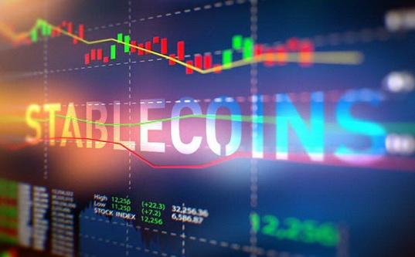

El comportamiento de este tipo de monedas está ligado al volumen de capitalización, es decir que ante un mayor volumen de capitalización menor será su volatilidad o variación, en caso contrario con menos volumen se observará una mayor volatilidad.



Las criptomonedas buscan enlazar su precio a monedas fuertes como el dólar o monedas *fiat*, brindando así mayor confianza en los inversores, quienes las pueden utilizar para atesorar liquidez.

Entre las ventajas que han promovido el uso de *StableCoin* es su facilidad de transferir entre diferentes *Exchanges*, velocidad de la transferencia y un valor reducido de comisión.

Entre las *StableCoin* más representativas se encuentran:

* $USDP
* $USDT
* $USDC
* $BUSD
* $TUSD

Como se puede observar, estas monedas llevan en su nombre las siglas USD, esto se debe a que se representan en el dólar estadounidense y su valor es cercano al de la moneda real.

Se puede encontrar un extenso listado de este tipo de monedas en el sitio *CoinMarketCap*, cuyo enlace se encuentra en el material complementario. En este lugar se encuentran detalles importantes como el margen de capitalización, variación en los últimas 24 horas, la cantidad circulante de las monedas actualmente, entre otra información.

La siguiente figura 4 presenta cómo se ve ese sitio.

**Figura 4**

Listado de *StableCoin* en sitio web *CoinMarketCap*

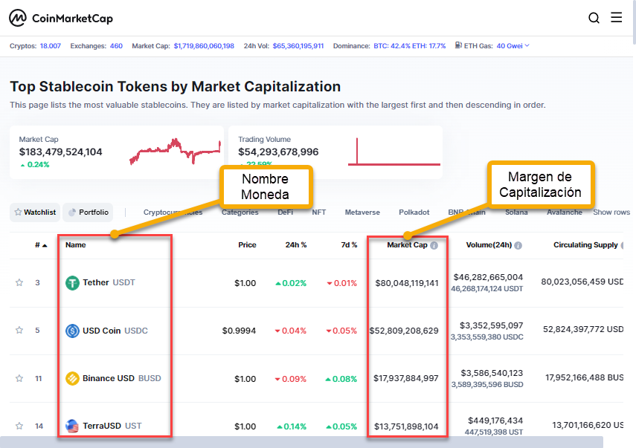

Nota. Tomado de *Top Stablecoin Tokens by Market Capitalization | CoinMarketCap*.

***AltCoin***

También conocidas como *Alternative Coin* o monedas alternativas, se considera cualquier criptomoneda que no está basada en *Bitcoin*, entre las que se encuentran:

* Ethereum $ETH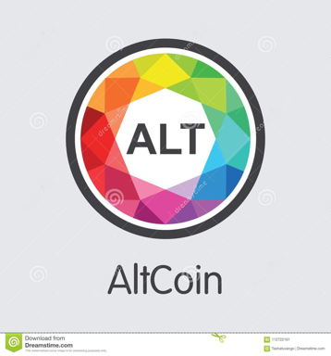
* LIteCoin $LTC
* DogeCoin $DOGE
* Cardano $ADA
* VetChain $VET
* Ripple $XRP

De ellas se encontrará un listado bastante amplio, porque cualquier persona puede crear su propia moneda, la cual se puede capitalizar o también se pueden minar.

Estas monedas permiten diversificar y ampliar los ecosistemas de criptomonedas, así como la posibilidad de integrarse a diferentes soluciones de *blockchain* para mejorar una experiencia de usuario inversores.

A pesar de no estar basadas en *bitcoin*, su comportamiento y utilidad puede ser muy similar.

La siguiente tabla 1 muestra las principales diferencias entre las *Altcoins*  y las *StableCoins.*

**Tabla 1**

Principales diferencias entre *AltCoins* y *StableCoins*

| ***Altcoins*** | ***Stablecoins*** |
| --- | --- |
| La palabra *Altcoin* se refiere a cualquier criptomoneda que no sea *Bitcoin* (BTC).  Hay fluctuación de precios en *Altcoins*.  Otras *Altcoins* no pueden ser destruidas o creadas, a excepción de las *Stablecoins*. | Es importante entender que las *Stablecoins* son *Altcoins.*  Menos volátil.  Hay un activo estable que lo respalda, como el oro y los dólares estadounidenses.  El precio del valor de las monedas estables está determinado por la destrucción y creación de monedas estables. |

Nota. Tomado de *Stablecoins* vs. *Altcoins*, similitudes y diferencias. eurst.blog.

**Token**

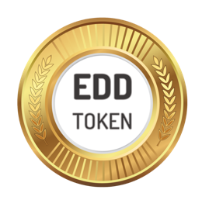

Dentro de este universo, se encuentran también los *Token*, los cuales son representaciones de alguna criptomoneda, por lo general *Stablecoin*, y sobre las cuales se les agrega alguna funcionalidad en algún ecosistema.

Entre las funcionalidades más comunes se encuentran:

* Seguridad.
* Utilidad.
* Pago.



Una de las principales diferencias que existe entre los *tokens* y las criptomonedas, radica en que las criptomonedas hacen uso de sus propias cadenas de bloques o redes, a diferencia de los *tokenss* que hacen uso de otras cadenas de bloques para poder funcionar.

La siguiente figura 5 presenta gráficamente esta diferencia.

**Figura 5**

Diferencias entre Criptomonedas y *Token*

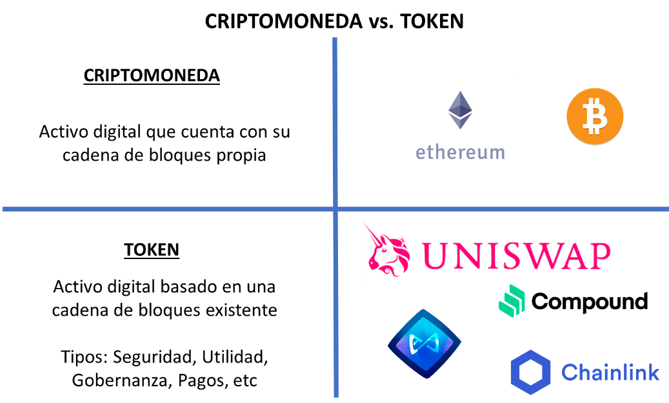

Nota. Adaptado de Dudas & Preguntas, Semana 5.

***Shitcoins***



Este tipo de criptomoneda, muy común dentro de los mercados, lleva su nombre algo “despectivo”, debido a que no representa confiabilidad, no son atractivos o no aportan ninguna utilidad, por consiguiente, su tendencia es desaparecer del mercado por no presentar una relevancia en estos.

Algunas características y recomendaciones para tener en cuenta y determinar si una criptomoneda se puede considerar una *shitcoin*, son:



Aunque estas son solo algunos aspectos para tener en cuenta, siempre se recomienda que cada inversor realice su propio análisis para determinar la inversión.

**Origen de las criptomonedas**

Este tipo de criptomonedas han ido surgiendo a través de los años, de acuerdo con necesidades y propuestas de mejora de los diferentes ecosistemas conformados por organizaciones y productores de criptoactivos.

A continuación, se presentan las principales fechas de lanzamiento y momentos importantes en su aparición o que fortalecieron el uso de estas criptomonedas.



Es así como se observa que el surgimiento y adopción de criptomonedas en diferentes escenarios como el financiero, gobierno, servicios y seguridad entre otros, continúa en crecimiento y que las necesidades actuales, situaciones políticas y económicas han impulsado la generación de alternativas viables para la salvaguarda de recursos económicos a un bajo costo y que cualquier persona puede realizar.

* 1. **Tipos de monedas digitales**

Existen muchas monedas virtuales más allá del famoso *Bitcoin*, incluso, cabe precisar que hoy en día el número de monedas digitales se sitúa en torno a 10.000 en todo el mundo. A continuación, se va a conocer algunas de las monedas virtuales más importantes de la actualidad.

***2.2.1. Bitcoin.***

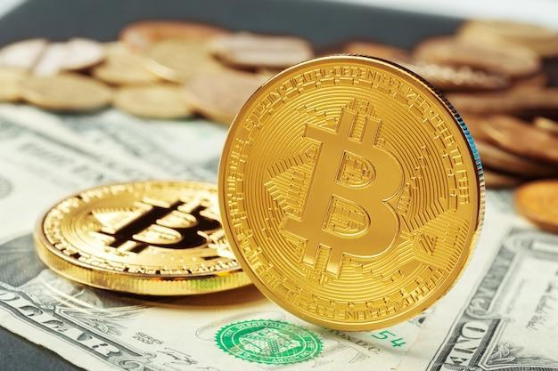

El *Bitcoin* es una de las monedas virtuales mas representativas hoy en día, esta moneda surgió a mediados del año 2009, cuando Satoshi Nakamoto público un artículo donde describía las características de una moneda digital y compartió el código fuente con el que se podía realizar el proceso de “minado” para generar dicha moneda, y su procedimiento para llevar a cabo las validaciones, así como sus transacciones.

El hecho que contar con una moneda virtual como alternativa a las administradas por los bancos tradicionales causó furor en el mundo entero y esto desenlazó una serie de propuestas para su adopción, lo que la convierte en una de las criptomonedas más utilizadas y valoradas en la actualidad.

El *Bitcoin* se representa mediante su código $BTC y su logo de marca se puede observar en la siguiente figura 6, en donde se pueden identificar la gran cantidad de mecanismos de pago, pasarelas e incluso establecimientos de comercio. Este ícono lo podemos ver hoy en día gracias a su despliegue e integración, en diferentes escenarios en los cuales se permite el pago de productos y/o servicios con esta criptomoneda, con la facilidad de usar una *wallet* y escanear un código QR,

**Figura 6**

*Usos del Bitcoin*

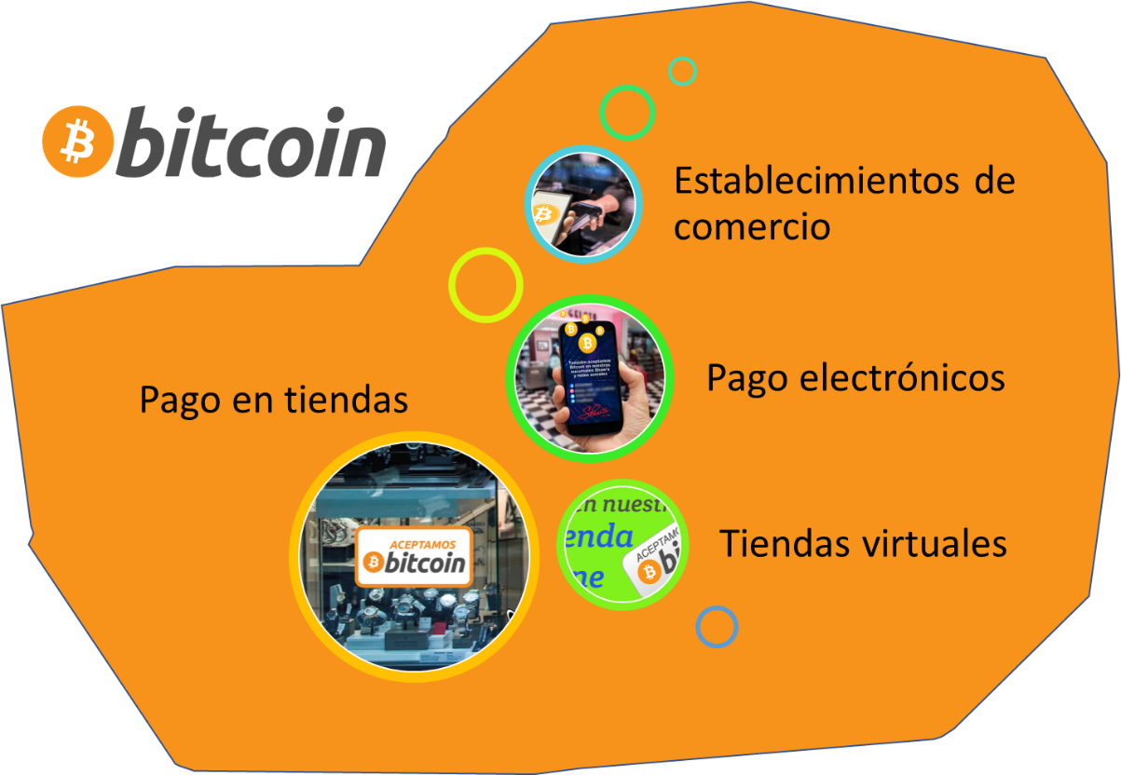

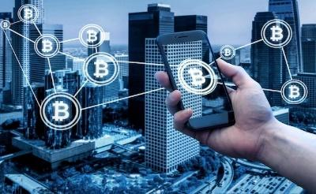

El Bitcoin funciona a partir de su cadena de bloques y por su naturaleza descentralizada, permite que este sea gestionado por cada uno de los poseedores, contando con una replica similar de toda su red.

En cuestión al valor del *Bitcoin*, la siguiente figura 7 presenta la gráfica de valor desde su aparición en los mercados a mediados del año 2013, año en el cual se observa que su precio de referencia fue de 105 USD, y a lo largo del tiempo se ha ido incrementando, pero no fue hasta el año 2020, en donde su precio tuvo una variación significativa, ligada a su adopción masiva, presentando picos históricos máximos cercanos a los 66 mil USD; hoy en día, en el primer trimestre del año 2022 presenta un valor cercano 38 mil USD, debido a correcciones del mercado, situaciones, legales, económicas y políticas que han desestabilizado el mercado financiero, y al cual el *bitcoin* no ha sido ajeno.

**Figura 7**

*Valorización de la criptomoneda Bitcoin histórico desde 2013 hasta 1er trimestre 2022*

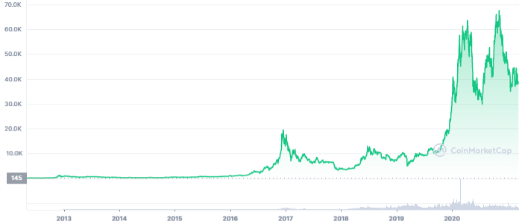

Nota. Precio, gráficos, capitalización de mercado de Bitcoin (BTC), CoinMarketCap.

Como se dijo anteriormente, su adopción, madurez y interrelación los ecosistemas de las demás criptomonedas, la convierten en una de las más estables y valoradas, su importancia se deriva de la inclusión en sus portafolios financieros y su comercio se puede realizar en la mayoría de *exchange* existentes como *binance, localbitcoin, kucoin*, entre otros.

***2.2.2. Ethereum.***

*Ethereum* es considerada una plataforma de código abierto, basada también en tecnología *blockchain*, soportado por gran cantidad de nodos a nivel mundial y basado la descentralización para el manejo de su información. Fue propuesto por Vitalik Buterin a mediados del año 2015 y desde entonces se ha convertido a una alternativa a *Bitcoin* y su fortaleza radica en ofrecer un universo de aplicaciones descentralizadas y colaborativas.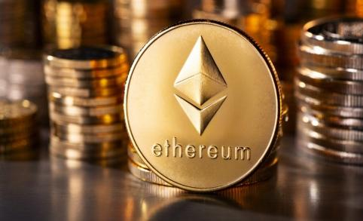

El *Ethereum* está basado en el *token Ether* ($ETH) el cual puede ser utilizado en sus transacciones basados en esta tecnología.

Como todas las criptomonedas, cuenta con un libro contable digital de transacciones abierto pero difícil de modificar, generado a partir de la minería.

Su *blockchain* es similar al de *bitcoin* y su lenguaje abierto permite la generación de nuevas aplicaciones, entre ellas los contratos inteligentes que son programas que permiten gestionar las transacciones y automatizar la información a partir de lógicas de programación, agregando un valor significativo en temas relacionados como son: financieros, legales, inmobiliarios, pólizas, gobierno y pagos entre otros.

Entre algunos de los beneficios aportados se pueden resaltar:



Bajo esta plataforma también se debe hablar de las *DApps* o Aplicaciones Descentralizadas construidas sobre el *blockchain* de *Ethereum* y que hacen uso de los contratos inteligentes para el desarrollo de una función o actividad.

Las aplicaciones convencionales fueron creadas para ejecutarse sobre dispositivos como teléfonos, tabletas o computadores, pero presentan una debilidad inherente y es por el hecho que al ser centralizadas dependen del administrador de su plataforma, así que, si en algún momento el administrador cambia los términos del servicio, condiciones e incluso costo, el usuario deberá aceptarlas para continuar con su beneficio. Por su parte, las *DApps* no dependen de un ente central si no de la comunidad que la mantiene.

Gráficamente se puede ver esa diferencia así:

**Figura 8**

*Diferencia entre las APP convencional y las DApps*

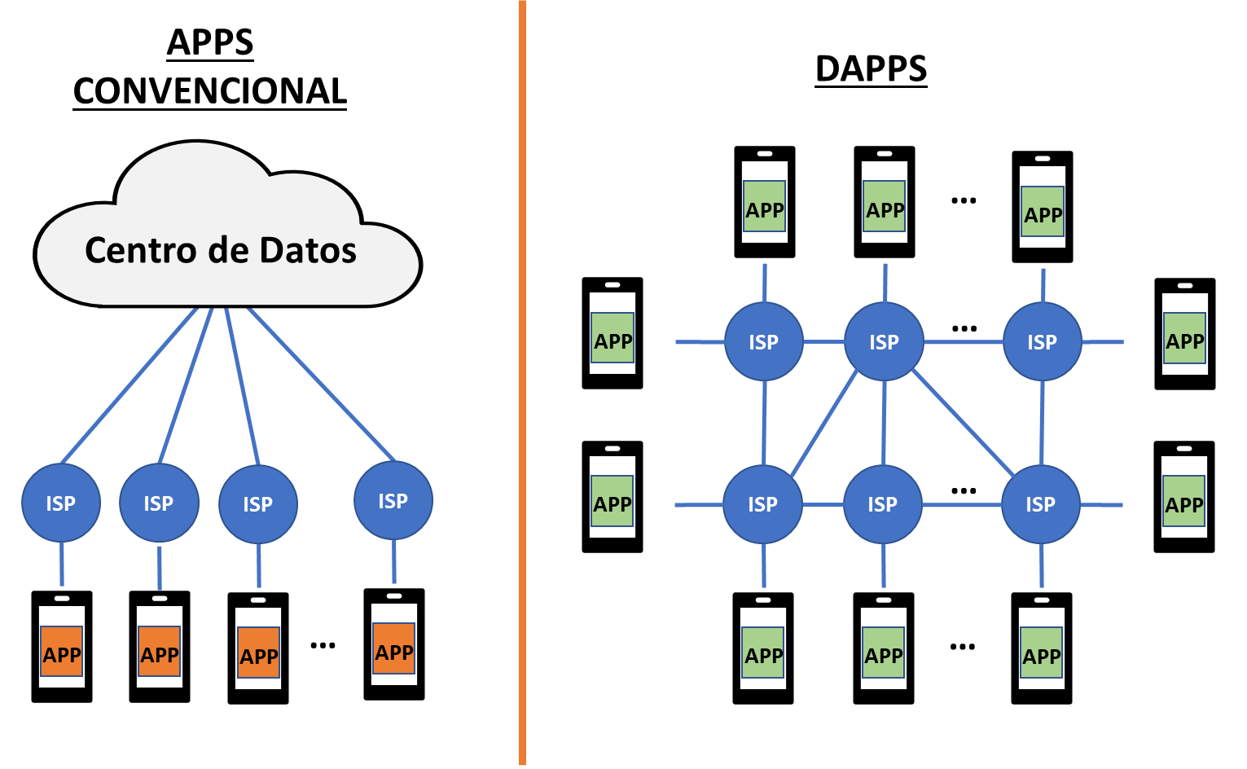

Nota. Adaptado de ¿Qué es una Dapp y para qué sirve? Bitnovo Blog.

Algunas de las características principales de una *DApps* son:

**Open Source (código abierto)**

Las *DApps*, cualquier cambio debe ser aprobado en consenso por la mayoría de los usuarios.

**Consenso Descentralizado**

Las transacciones se procesan a través de un mecanismo de consenso. Cuando la mayoría de los nodos aprueban la transacción, esta se procesa.

**Incentivado**

Recompensas por el trabajo de validación (minado).

**Protocolo**

La comunidad de aplicaciones debe acordar un algoritmo criptográfico para demostrar su valor. Por ejemplo, *Bitcoin* usa *Proof of Work* (PoW) y *Ethereum* actualmente usa PoW aunque en un futuro tienen planeado un *PoW/Proof of Stake* híbrido (PoS)5.

**No existe un punto central de fallo**

Las *ÐApps* permiten que los datos almacenados en ellas se descentralicen en todos sus nodos, que son independientes entre sí. En caso de falla de un nodo, los otros nodos no se verán afectados. Dado que las *DApp* se distribuyen y no dependen de un solo servidor, no existe un punto central de fallo.

***2.2.3. Hyperledger.***

*Hyperledger* es una tecnología de *blockchain* de código abierto impulsado por Linux Foundation y su enfoque se centra en llevar el *blockchain* al mundo empresarial e industrial.

Este proyecto fue presentado por Linux Foundation en el año 2015 el cual tuvo un despliegue rápido ya que contó con el apoyo de organizaciones como Accenture, ANZ Bank, Cisco, CLS, Credits, Deutsche Börse, Digital Asset Holdings, DTCC, Fujitsu Limited, IC3, IBM, Intel, JP Morgan, London Stock Exchange Group, Mitsubishi UFJ Financial Group (MUFG), R3, State Street, SWIFT, VMware y Wells Fargo entre otras.

Su objetivo principal no era crear una red de *blockchain* con una moneda y operar dentro del mercado cripto, sino diseñar tecnologías para el aprovechamiento del *blockchain*, especialmente en organizaciones y el sector industrial, esto lo hace hoy en día una de las tecnologías más usadas para atender los requerimientos relacionados con *blockchain*.

Entre los proyectos más importantes que se puede resaltar, se encuentran:

***Hyperledger-Besu***

Cliente de *Ethereum,* fácil de usar en las organizaciones con casos de uso de redes públicas y privadas con permisos, incluye algoritmos de consenso que incluyen PoW y PoA (IBFT, IBFT 2.0, *Etherhash* y *Clique*).

***Hyperledger-Burrow***

Distribución de *blockchain* binaria enfocada en la simplicidad, velocidad y ergonomía de desarrolladores. Ejecuta códigos de contratos inteligentes en la máquina virtual de *Ethereum* (EVM) y WASM y utiliza el consenso BFT a través del algoritmo *Tendermint*.

***Hyperledger-Fabric***

Implementación *plug and play* de tecnología *blockchain* para el desarrollo de aplicaciones o soluciones con una arquitectura modular. Ofrece un enfoque único de consenso que permite el rendimiento a gran escala y, al mismo tiempo, preserva la privacidad.

***Hyperledger-Indy***

Conjunto de herramientas, bibliotecas y componentes reutilizables para proporcionar identidades digitales arraigadas en cadenas de bloques u otros libros de contabilidad, distribuidos para que sean interoperables entre dominios administrativos, aplicaciones. Permite la interoperabilidad con cadenas de bloques o se puede usar de forma independiente para impulsar la descentralización de la identidad.

***Hyperledger-Iroha***

Plataforma blockchain diseñada para integraciones en usos comerciales que requieren tecnología de contabilidad distribuida.

***Hyperledger-Sawtooth***

Su objetivo es mantener los libros contables distribuidos y hacer que los contratos inteligentes sean seguros y adecuados para las organizaciones. Es una implementación de *blockchain*.

De acuerdo con el portal 101*Blockchain*, *Hyperledger* está ganando camino dentro de la carrera de las soluciones para *blockchain* en el orden empresarial sobre soluciones como las basadas en *Ethereum*. Estos realizan una comparación de sus capacidades, las cuales se pueden observar en la siguiente tabla 2, resaltando las características de: usabilidad, consenso, *tokens*, transacciones, contratos inteligentes y *partners*.

**Tabla 2**

*Hyperledger vs Ethereum: ¿Cuáles son las principales diferencias?*

| **101Blockchains** | **HYPERLEDGER VS ETHEREUM** |
| --- | --- |
| La *blockchain* empresarial está ganando terreno en las principales industrias. El impulso se ve subrayado por el potencial de la tecnología para revolucionar las operaciones y hacerlas asequibles, rápidas, confiables y transparentes. Con este fin, *Hyperledger* y *Ethereum* seestán abriendo camino al establecer marcos donde los desarrolladores pueden personalizar la tecnología *blockchain* para varios casos de uso. | |
| **HYPERLEDGER**  Al parecer, *Hyperledger* es bastante popular dentro del ecosistema de la blockchain empresarial. La comunidad cuenta con más de 260 socios de alto perfil que incluyen IBM, SAP y muchos más. *Hyperledger* es administrado por la fundación Linux que creó el ecosistema en diciembre de 2015. La plataforma es de código abierto y admite una arquitectura modular. Los nodos de validación y los modos de no validación. Los nodos de validación validan las transacciones, mantienen el registro y ejecutan el consenso que es el protocolo de consenso BFT. | **ETHEREUM**  Este ecosistema es bastante genérico y sirve para una amplia gama de propósitos. Se basa en el consenso de PoW para validar las transacciones. Además, está claro que *Ethereum* es ideal para aplicaciones B2C, ya que los usuarios no requieren permiso para participar en transacciones. Además, la plataforma tiene una criptomoneda nativa para facilitar las transacciones junto con los contratos inteligentes. |

| Es ideal para transacciones B2B ya que la participación es permitida. | USABILIDAD | Tiene un propósito genérico y es compatible con plataformas públicas y privadas, por lo que es ideal para transacciones B2C. |
| --- | --- | --- |
| No tiene un mecanismo de consenso. Los usuarios crean sus propios algoritmos de consenso debido a la naturaleza conectable de la arquitectura. | CONSENSO | UtilizaPrueba de trabajo (PoW) como mecanismo de consenso. |
| No tiene ninguna criptomoneda / token incorporado. | TOKENS | Viene con Ether (ETH) |
| El registro no es público. | NATURALEZA DE TRANSACCIONES | Todos los participantes pueden acceder al registro de transacciones. |
| Escrito en Go, Java, Node.js. | LENGUAJE DE CONTRATO INTELIGENTE | Escrito en Solidity. |
| Accenture, AirBus, American Express, Cisco, Daimler, J.P. Morgan, Intel, IBM, SAP, etc. | PARTNERS | IC3, Microsoft, Accenture, J.P, Morgan, Consensys, Intel, Santander, CME, Group etc. |

Nota. Tomado de Hyperledger vs Ethereum: ¿Cuáles son las principales diferencias? 101blockchains.com.

* 1. **Regulación legal**

Sin duda, el uso de criptomonedas y su integración al modelo económico y de servicios es muy favorable, pero para el caso de Colombia, a la fecha, aún no se contempla una normatividad clara sobre el uso y reglamentación de criptomonedas; esto no quiere decir que no se hayan realizado iniciativas para su adopción y es aquí donde se cuenta con algunas iniciativas importantes que vale la pena resaltar, como puede verse en el siguiente recurso educativo:



1. **Sistemas de pagos electrónicos**

Los sistemas de pago electrónico facilitan las transacciones digitales para adquirir bienes y servicios, bien sea en tiendas online o físicas. A continuación, se estudiarán los elementos implícitos en este tipo de procesos.

* 1. **Tipos de *blockchain***

Actualmente se pueden encontrar diferentes tipos de cadenas de bloques, entre ellos están *Bitcoin*, *Ethereum*, *Dash*, Monero o *Zcash*. Este tipo de *blockchain* mantienen abierto al público sus datos, el software y su desarrollo, de forma que cualquier persona puede revisar, auditar, desarrollar o mejorar los mismos; se invita a ver el siguiente recurso para conocer más sobre ellos.



La siguiente tabla 3 presenta las principales diferencias entre los tipos de redes *blockchain:*

**Tabla 3**

*Principales diferencias entre los tipos de redes blockchain*

|  | **Públicos**  **Bitcoin, Ethereum, Litecoin** | | **Privada**  **Hyperledger, Corda, Quorum** | **Federados**  **Hyperledger, Corda, QXuorum** | | ***Blockchain as a service***  **IBM, Microsoft, Amazon** | |
| --- | --- | --- | --- | --- | --- | --- | --- |
| Cualquiera puede participar | ❐ | | X | X | | NA | |
| Los participantes actúan, en general, como nodos | ❐ | | X | X | | NA | |
| Transparencia | ❐ | | ˜ | ˜ | | NA | |
| Hay un único administrador | X | | ❐ | X | | NA | |
| Hay más de un administrador | X | | X | ❐ | | NA | |
| No hay administradores | ❐ | | X | X | | NA | |
| Ningún participante tiene más derechos que los demás | ❐ | | X | X | | NA | |
| Se pueden implementar *Smart Contracts* | ❐ | | ❐ | ❐ | | NA | |
| Existe recompensa por minado de bloques | ˜ | | X | X | | NA | |
| Soluciona problema de falta de confianza | ❐ | | X | ˜ | | NA | |
| Seguridad basada en protocolos de consenso | ❐ | | X | ˜ | | NA | |
| Seguridad basada en funciones *hash* |  | | ˜ | ˜ | | NA | |
| Provee servicios en la nube | NA | | NA | NA | |  | |
| **** Si | | **X** No | | | **˜** A veces | | **NA** No Aplica | |

* 1. **Herramienta de comercio electrónico asociadas a *blockchain***

Gracias a la masiva adopción global de criptoactivos en los últimos años, así como la implementación de servicios de comercio electrónico basados en *blockchain*, cada día es más común encontrar alternativas para el pago en establecimientos y pasarelas de comercio electrónico haciendo uso de criptomonedas, y para identificar y resaltar algunos beneficios del uso del *blockchain*, a continuación se van a resaltar las siguientes condiciones que favorecen su adopción.

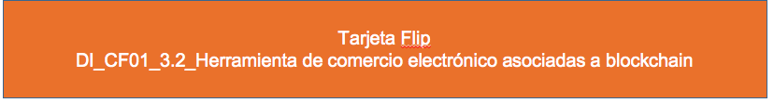

Dado el panorama anteriormente presentado, las ventajas de la adopción del blockchain en el comercio electrónico se hacen mas viables, y se presentan algunas soluciones que pueden ser útiles para su implementación, como son:



Actualmente se encuentra una gran variedad de soluciones para la implementación del *blockchain* en soluciones de comercio electrónico, que permiten potenciar y facilitar la adopción de esta tecnología de una manera fácil y rápida aprovechando las ventajas de la *Web3*, además de algunas soluciones financieras, de desarrollo, gobernanza, seguridad, y autenticación, entre otros.

* 1. **Minería de bloques**

Como se ha presentado anteriormente, el *blockchain* está conformado por bloques que almacenan información y un *hash* que garantiza que la información no sea modificada, pero debajo de ese proceso de bloques existe un proceso que conlleva a crecer, mantener la red y las transacciones que le dan vida, a este proceso se le llama minado, el cual permite contar cada 10 minutos con un nuevo bloque en la red de *Bitcoin,* por ejemplo, este proceso se concentra básicamente en los siguientes pasos:



Ahora bien, para ejecutar estos pasos existen empresas dedicadas a la minería, las cuales ofrecen a inversores realizar aportes a cambio de beneficios que pueden ser en la misma moneda, o también se puede realizar a partir de hardware que cuente con ciertas características técnicas que permita aprovechar los beneficios, encontrando grandes infraestructuras de hardware destinadas a esta tarea.

1. **NTF Token no Fungible o Activo no Fungible**

|  | En los últimos años se ha escuchado del término NFT, que quiere decir “*Token* no Fungible”, pero en ocasiones no se conoce su significado y el impacto que viene generando dentro de los ecosistemas digitales, y es que después de que se iniciaran las charlas sobre ambiente de realidad virtual como los del metaverso, se comenzó a revelar un universo en donde cualquier elemento que represente un objeto del mundo real podría ser llevado hasta allá, y representar algo de valor mediante un certificado digital único registrado en una cadena de bloques mediante un contrato inteligente. |
| --- | --- |

En este orden de ideas el término NFT hace referencia a un activo digital que no podrá consumirse ni sustituirse y este puede ser un gráfico, un audio, video, documento entre otros, a continuación, se conocerá un poco sobre esta tendencia tecnológica.

* 1. **Conceptos**

Los *tokens,* sin duda, hacen parte de los nuevos términos de la economía digital; estos son “una unidad de valor que una organización crea para gobernar su modelo de negocio y dar más poder a sus usuarios para interactuar con sus productos, al tiempo que facilita la distribución y reparto de beneficios entre todos sus accionistas” (Mougayar, 2016). ​​ A continuación, se conocerán algunos conceptos importantes sobre NFT que permitirán comprender mejor esta tendencia tecnológica:



* 1. **Casos de estudio**

La adopción y uso de los NFT viene en continuo crecimiento y cobró fuerza con el anuncio del metaverso y la variedad de posibilidades para adentrarse en un mundo virtual en donde se tendrán necesidades, ofertas y espacios para compartir información digital, a continuación, se presentan algunos casos de estudio donde se involucran estos *tokens*.



1. **SÍNTESIS**

En el mapa conceptual que se encontrará a continuación, se podrá hacer un recorrido visual abordadas en este componente:

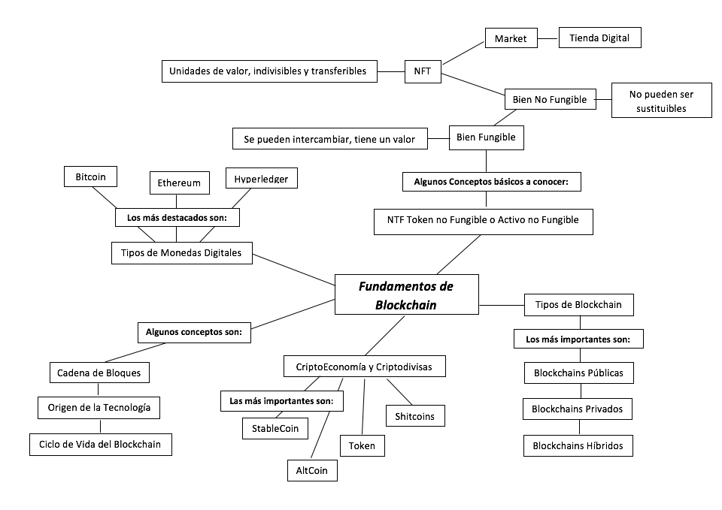

1. **ACTIVIDADES DIDÁCTICAS (OPCIONALES SI SON SUGERIDAS)**

| DESCRIPCIÓN DE ACTIVIDAD DIDÁCTICA | |
| --- | --- |
| Nombre de la Actividad | Reconociendo el *blockchain* |
| Objetivo de la actividad | Revisar aspectos conceptuales relacionados con el tema del *blockchain.* |
| Tipo de actividad sugerida | Crucigrama |
| Archivo de la actividad  (Anexo donde se describe la actividad propuesta) | Actividad didáctica 1. |

1. **MATERIAL COMPLEMENTARIO:**

| **Tema** | **Referencia APA del Material** | **Tipo de material**  **(Video, capítulo de libro, artículo, otro)** | **Enlace del Recurso o**  **Archivo del documento o material** |
| --- | --- | --- | --- |
| Conceptos de *Blockchain* | Ministerio de Tecnologías de la Información y las Comunicaciones. (2020). Guía de referencia de blockchain para la adopción e implementación de proyectos en el Estado colombiano. <https://gobiernodigital.mintic.gov.co/692/articles-161810_Ley_2052_2020.pdf> | PDF | <https://gobiernodigital.mintic.gov.co/692/articles-161810_Ley_2052_2020.pdf> |
| CriptoEconomía y Criptodivisas | Domingo, C. (2018). Todo lo que quería saber sobre Bitcoin, criptomonedas y blockchain, y no te atrvías a preguntar.<https://pladlibroscl0.cdnstatics.com/libros_contenido_extra/38/37925_Bitcoin_Criptomonedas_Y_Blockchain.pdf> | PDF | <https://pladlibroscl0.cdnstatics.com/libros_contenido_extra/38/37925_Bitcoin_Criptomonedas_Y_Blockchain.pdf> |
| Bitcoin | CoinMarketCap. (s.f.). Top Stablecoin Tokens by Market Capitalization. <https://coinmarketcap.com/view/stablecoin/> | Página web | <https://coinmarketcap.com/view/stablecoin/> |

1. **GLOSARIO:**

| **TÉRMINO** | **SIGNIFICADO** |
| --- | --- |
| Fiat | Es dinero de curso legal cuyo valor no deriva del hecho de ser un bien físico o mercancía, sino por ser emitido por un gobierno. |
| Rig | Sistema basado principalmente en tarjetas gráficas que trabajan para obtener el *hash* de un bloque y obtener así una recompensa. |
| Satoshi | Es la unidad mínima de medida que se puede utilizar en el sistema *Bitcoin*. |
| Scam | Hace referencia a los productos digitales falsos o que no tienen el respaldo propuesto. |
| Spot | El mercado *spot* es aquel en el que el valor del activo financiero se paga al contado (precio *spot*) en el momento de la entrega |

1. **REFERENCIAS BIBLIOGRÁFICAS:**

Arroyo Guardeño, D. Díaz Vico, J. & Hernández Encinas, L. (2019). Blockchain. Editorial CSIC Consejo Superior de Investigaciones Científicas. <https://elibro-net.bdigital.sena.edu.co/es/ereader/senavirtual/111431>

García-Morales, E. (2018). Luces y sombras sobre el impacto del blockchain en la gestión de documentos. Anuario ThinkEPI, 12, 345–351. <https://doi.org/10.3145/thinkepi.2018.58>

Herrera, J. (2021). Propuesta de un mecanismo de gestión de pagos públicos mediante cadena de bloques (blockchain). Revista de derecho de la Hacienda Pública, ISSN-e 2215-3624, Nº. 17, 2021, págs. 22-39. <https://dialnet.unirioja.es/servlet/articulo?codigo=8072557>

MINTIC. (2022) Guía de referencia de blockchain para la adopción e implementación de proyectos en el estado colombiano. <https://gobiernodigital.mintic.gov.co/692/articles-161810_Ley_2052_2020.pdf>

Mougayar, W. (2016). *The business blockchain: promise, practice, and application of the next Internet technology*. John Wiley & Sons.

Tapscott, D., & Tapscott, A. (2017). La revolución blockchain. Descubre cómo esta nueva tecnología transformará la economía global. ediciones deusco. séptima edición. <https://static0planetadelibroscommx.cdnstatics.com/libros_contenido_extra/35/34781_La_revolucion_blockchain.pdf>

Tudela, L (2019) Arquitectura blockchain para la securización de dispositivos IOT mediante *smart contracts*. <http://castor.det.uvigo.es:8080/xmlui/handle/123456789/345>

1. **CONTROL DEL DOCUMENTO**

|  | **Nombre** | **Cargo** | **Dependencia** | **Fecha** |
| --- | --- | --- | --- | --- |
| **Autores** | Hernando José Peña Hidalgo | Experto Temático | Regional Cauca - Centro de Teleinformática y Producción Industrial. | Marzo de 2022 |
| María Inés Machado López | Diseñadora Instruccional | Regional Norte de Santander - Centro de la industria, la Empresa y los Servicios. | Marzo de 2022 |
| Gloria Alexandra Orejarena Barrios | Diseñadora Instruccional | Regional Distro Capital - Centro de Gestión Industrial. | Marzo de 2022 |
| Ana Catalina Córdoba Sus | Asesora Metodológica | Regional Distrito Capital – Centro de Diseño y Metrología. | Abril de 2022 |
| Rafael Neftalí Lizcano Reyes | Responsable Equipo Desarrollo Curricular | Regional Santander - Centro Industrial del Diseño y la Manufactura. | Abril de 2022 |
| Jhon Jairo Rodríguez Pérez | Corrector de estilo | Regional Distrito Capital - Centro de Diseño y Metrología. | Abril de 2022 |

1. **CONTROL DE CAMBIOS**

**(Diligenciar únicamente si realiza ajustes a la Unidad Temática)**

|  | Nombre | Cargo | Dependencia | Fecha | Razón del Cambio |
| --- | --- | --- | --- | --- | --- |
| Autor (es) |  |  |  |  |  |